

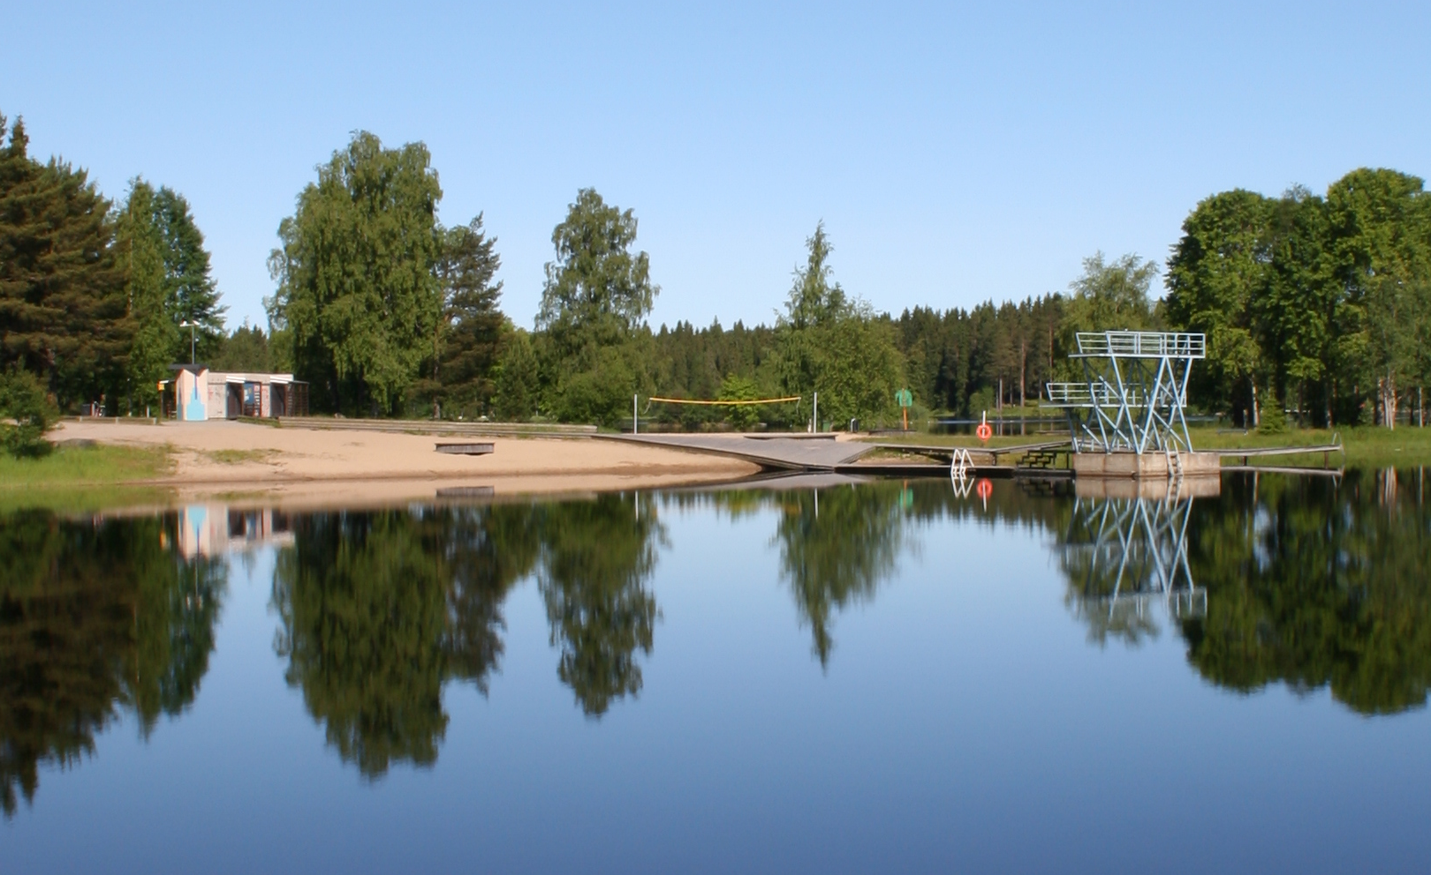

UIMAVESIPROFIILI
STM:n asetus 177 / 2008, 8 § ja liite IV.
Uimarannan omistajan tai haltijan on yhteistyössä kunnan terveydensuojeluviranomaisen kanssa laadittava tämän asetuksen soveltamisalaan kuuluvalle yleiselle uimarannalle uimavesiprofiili liitteen IV mukaisesti. Uimavesiprofiilin laatimisessa on tarvittaessa käytettävä ympäristösuojeluviranomaisen asiantuntemusta.
Uimavesiprofiili tarkistetaan ja saatetaan ajan tasalle liitteen IV mukaisesti. Uimavesiprofiilin tarkistamisen aikataulu riippuu siitä, onko uimavesi luokiteltu hyväksi, tyydyttäväksi vai huonoksi.
Uimavesiprofiilin laatimisessa, tarkistamisessa ja ajan tasalle saattamisessa on käytettävä asianmukaisella tavalla vesienhoidon järjestämisestä annetun lain (1299/2004) nojalla hankittuja, tämän asetuksen kannalta merkityksellisiä arviointi- ja seurantatietoja.

SISÄLLYS
- YHTEYSTIEDOT
  - Uimarannan omistaja ja yhteystiedot
  - Uimarannan päävastuullinen hoitaja ja yhteystiedot
  - Uimarantaa valvova viranomainen ja yhteystiedot
  - Tutkivan laboratorion yhteystiedot
- MAANTIETEELLINEN SIJAINTI
  - Uimarannan nimi
  - ID-tunnus
  - Osoitetiedot
  - Koordinaatit
  - Kartta
  - Valokuvat
- UIMARANNAN KUVAUS
  - Vesityyppi
  - Rantatyyppi
  - Rantavyöhykkeen ja lähiympäristön kuvaus
  - Veden syvyyden vaihtelut
  - Uimarannan pohjan laatu
  - Uimarannan varustelutaso
  - Uimareiden määrä (arvio)
  - Uimavalvonta
- SIJAINTIVESISTÖ
  - Järven / joen nimi
  - Vesistöalue
  - Vesienhoitoalue
  - Biologiset ja kemialliset ominaisuudet
  - Hydrologiset ominaisuudet
  - Pintavesien leväseuranta
5. UIMAVEDEN LAATU
5.1 Uimaveden laadun seurantakohdan sijainti
5.1.1 Näytteenottotiheys uimakautena
5.1.2 Edellisten uimakausien tulokset
5.1.3 Edellisten uimakausien aikana tehdyt havainnot ja toteutetut toimenpiteet
5.2 Syanobakteerien (sinilevä) esiintyminen
5.2.1 Esiintymisen havainnot edeltävinä uimakausina / toimenpiteet
5.2.2 Arvio olosuhteista syanobakteerin esiintymiseen
5.2.3 Lajistotutkimukset
5.2.4 Pintavesien leväseuranta
5.3 Sääilmiöiden vaikutukset uimaveden laatuun
6. KUORMITUSLÄHTEET
6.1 Jätevesi verkostot ja hulevesijärjestelmät
6.2 Muut uimaveteen vaikuttavat pintavedet
6.3 Satama, vene-, maantie- ja raideliikenne
6.4 Eläimet, vesilinnut
7. UIMAVESIPROFIILIN LAATIMISEN AJANKOHTA JA TARKISTAMISEN AJANKOHTA
7.1 Uimavesiprofiilin laatimisen ajankohta
7.2 Uimavesiprofiilin tarkistamisen ajankohta

UIMAVESIPROFIILI

1. YHTEYSTIEDOT
1.1 Uimarannan omistaja ja yhteystiedot | Kajaanin kaupunki, Ympäristötekninen toimiala,  Kunnallistekniikka ja liikunta  Kuntokatu 8, 87100 Kajaani
1.2 Uimarannan päävastuullinen hoitaja ja  yhteystiedot | Aleksi Nyström  Kuntokatu 13, 87100 Kajaani  Puh. 044 4214378, aleksi.nystrom@kajaani.fi
1.3 Uimarantaa valvova viranomainen ja  yhteystiedot | Ympäristöterveydenhuolto / Terveysvalvonta  Tehdaskatu 11, 87100 Kajaani  Terveystarkastaja Pekka Kettunen, puh. 044 7100831
1.4 Tutkivan laboratorion yhteystiedot | Savo-Karjalan Ympäristötutkimus Oy  Tehdaskatu 11, 87100 Kajaani  Puh. 044 7647213

2. MAANTIETEELLINEN SIJAINTI
2.1 Uimarannan nimi | Kesäniemi
2.2 ID-tunnus | FI134205001
2.3 Osoitetiedot | Onnelantie
2.4Koordinaatit (WGS84) | 64.2253 / 27.7658
2.5 Kartta | 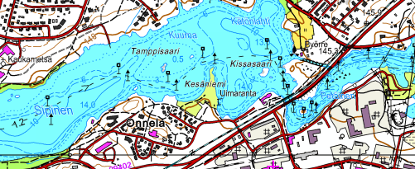
2.6 Valokuvat | 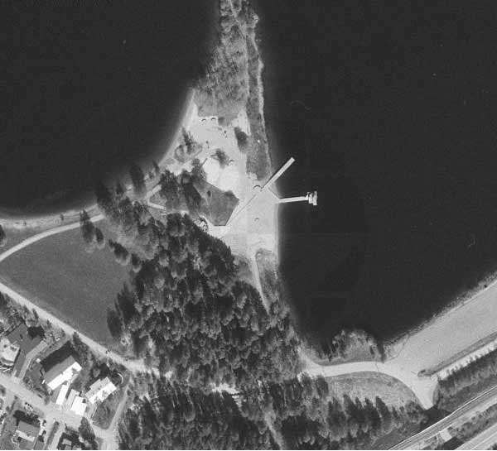

3. UIMARANNAN KUVAUS
3.1 Vesityyppi | Vaihtuva jokivesi
3.2 Rantatyyppi | Puolisyvä hiekkaranta, syvemmällä kivikkoinen pohja
3.3 Rantavyöhykkeen ja  lähiympäristön kuvaus | Alkuperältään kivikkoinen ranta on raivattu hiekkarannaksi.  Rannassa on viheralue auringonottajia varten.
3.4 Veden syvyyden vaihtelut | Ranta on tasaisesti viettävä.10m etäisyydellä rannasta syvyyttä n. 1.2m
3.5 Uimarannan pohjan laatu | Kivi / savipohja
3.6 Uimarannan varustelutaso | Uimavalvonta, pelastusrenkaat, pukukopit, WC:t, hyppytorni, pelastusvene, pelikenttä
3.7 Uimareiden määrä (arvio max/vrk) | 300
3.8 Uimavalvonta | On

4. SIJAINTIVESISTÖ
4.1 Järven / joen nimi | Kajaaninjoki, Kesäniemi
4.2 Vesistöalue | 59.811
4.3 Vesienhoitoalue | Oulujoen-Iijoen vesienhoitoalue
4.4 Vesistön biologiset ja kemialliset  ominaisuudet | Näkösyvyys: 2,4 Klorofylli-a: 4,1  Sameus: 1 Kokonaisfosfori: 14  pH: 6,8 Kokonaistyppi: 385
4.5 Hydrologiset ominaisuudet | Veden viipymä:  Veden korkeus: N60+137,90  Virtaama: 87 m³/s  Sadanta: 669 mm/v  Valunta: 14 l/s/km²  Yhteys pohjaveteen ja  muihin vesistöihin:
4.6 Pintavesien leväseuranta | On

- UIMAVEDEN LAATU
5.1 Uimaveden laadun seurantakohdan  sijainti | Uimavesinäyte otetaan uimarannan osasta, jossa suurin osa uimareista käy uimassa.  
5.1.1 Näytteenottotiheys uimakautena | Uimakaudeksi on määritetty 15.6.-31.8. välinen aika, ja tällä ajanjaksolla otetaan suunnitellusti 4 näytettä.
5.1.2 Edellisten uimakausien tulokset ja  uimaveden laatuluokat | Suunnitelmallinen uimaveden valvonta perustuu ensisijaisesti mikrobiologisen laadun seurantaan, sillä mikrobiologinen saastuminen on uimarin kannalta merkittävin ja todennäköisin terveysriski.  Uimavesinäytteistä määritetään suolistoperäiset enterokokit ja E.coli-  bakteeripitoisuudet, jotka kuvaavat uimaveden suolistoperäistä saastumista.  Toimenpideraja-arvot: Suolistoperäiset enterokokit 400 pmy/100 ml  E.coli-bakteeri 1000 pmy/100 ml  Neljän vuoden takaumana uimaveden laatu on ollut erinomainen.  pmy/100ml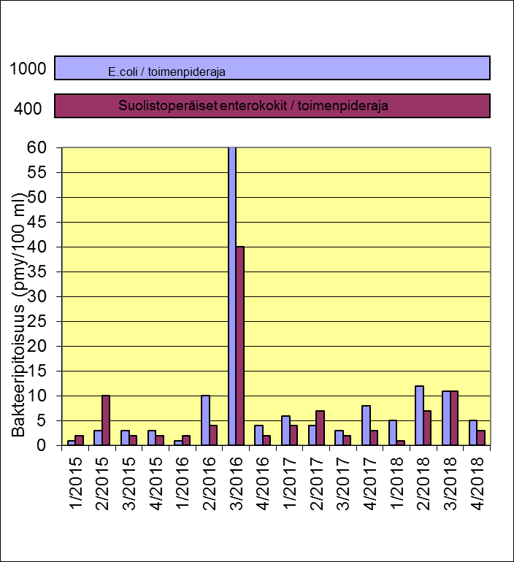    Laatuluokitus
  Näyte | v. 2015 |  | v. 2016 |  | v. 2017 |  | v. 2018
  Näyte | E.coli | Enterok. | E.coli | Enterok. | E.coli | Enterok. | E.coli | Enterok.
  1. | 1 | 2 | 1 | 2 | 6 | 4 | 5 | 1
  2. | 3 | 10 | 10 | 4 | 4 | 7 | 12 | 7
  3. | 3 | 2 | 100 | 40 | 3 | 2 | 11 | 11
  4. | 3 | 2 | 4 | 2 | 18 | 3 | 5 | 3
5.1.3 Edellisten uimakausien aikana  tehdyt havainnot ja toteutetut  toimenpiteet | Ei toimenpiteisiin johtavia havaintoja
5.2 Syanobakteerien (sinilevä)  esiintyminen | Lämmin ja tyyni sääjakso, sekä hyvät ravinneolosuhteet edistävät syanobakteerien esiintymistä. Syanobakteerit värjäävät veden yleensä vihreäksi ja runsaimmillaan se muodostaa veden pinnalla paksuja leväkasaumia eli leväkukintaa. Syanobakteerikukinnan ennustaminen sekä niiden hallinta on yleensä vaikeaa.
5.2.1 Esiintymisen havainnot edeltävinä  uimakausina / toimenpiteet | Uimakautena 2014on syanobakteeria esiintynyt lyhytaikaisesti ja määrältään vähäisenä. Syanobakteeriesiintymästä on tiedotettu uimarannalle laitetuilla varoituskylteillä.
5.2.2 Arvio olosuhteista syanobakteerin  esiintymiseen | Pitkäaikainen lämminsääjakso ja tuulettomuus sekä joen vesivirtaamatilanne voivat luoda edellytykset syanobakteerin muodostumiselle suojaisessa joenlahdelmassa sijaitsevalle uimarannalle.
5.2.3 Lajistotutkimukset | Syanobakteerien esiintymisen runsauden arviointi perustuu ensisijaisesti aistinvaraiseen havainnointiin. Tarvittaessa vedestä otetaan näyte lajistotutkimusta varten.
5.3 Sääilmiöiden vaikutukset uimaveden laatuun | Suojaisesta sijainnista johtuen sääilmiöillä (tuulet, rankkasateet) ei suoranaisesti juurikaan ole vaikutusta uimaveden laatuun.

6. KUORMITUSLÄHTEET JA LYHYTKESTOISET SAASTUMISRISKIT
6.1 Jätevesi verkostot ja hule-  vesijärjestelmät | 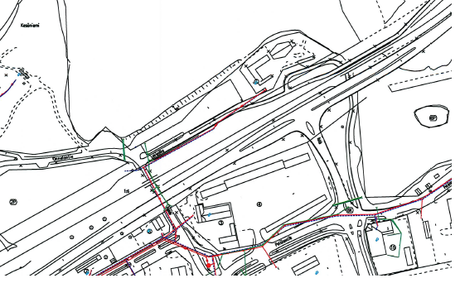  Kesäniemen uimaranta  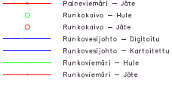  Jäteveden ylivuoto  Hulevesiviemärin purku  Jäte- ja huljevesiverkosto kuuluu Kajaanin Vesi -liikelaitoksen hallintaan, jonka yhdyshenkilö on Juha Nurminen puh. 044 7100258.  Viemärilinjat kulkee Leiripolun ja Petäisentien mukaisesti lähellä uimarannan yläpuolista joenrantaa.  Petäisentien ja Pajakadun risteyksessä on jätevesipumppaamo (linjapumppaamo), jonka ylivuoto ohjautuu tarvittaessa Kajaanin jokeen vesiteitse n. 500 m:n päässä uimarannasta yläjuoksulle päin. Toinen jätevesipumppaamo sijaitsee etäämmällä Petäisentie 13:sta kohdalla.  Viemärilinjan rikkoutuminen, tai pumppaamon häiriötilanne voi aiheuttaa  jätesaastutuksen uimarannan yläpuolisella jokialueella. Vaikutukset uimaveden laatuun olisivat tässä tapauksessa pienellä viiveellä todennäköiset.  Uimarantaa lähinnä oleva huljevesiviemärin purku tapahtuu Kajaanin jokeen Onnelantien ja Leiripolun risteyksen kohdalla. Purkuputkesta on matkaa uimarannalle n. 100m.  Uimaveden laatuun tällä ei kuitenkaan ole todettu olevan vaikutusta.  Kartta liitteenä 1.
6.2 Muut uimaveteen vaikuttavat  pintavedet | Ei todetusti vaikuttavia tekijöitä.
6.3 Satama, vene-, maantie- ja  raideliikenne | Uimarannasta n. 300 m joen yläjuoksulle päin on kapeikko, jonka yli kulkee maantie – ja raideliikenneväylät Oulu – Kuusamo suuntaan. Onnettomuustilanne tällä kohti voi muodostaa lähes välittömän saastumisriskin alapuoliselle uimarantavedelle esimerkiksi kemikaalien tai öljypäästön seurauksena.  Satamaliikenteen osalta Petäisenniskan venesatama sijaitsee n. 900 m:n päässä uimarannasta yläjuoksulle päin. Venesatama muodostanee jonkin asteisen vesistön polttoainesaastumisriskin. Huomioitava kuitenkin on, että kyseessä on pienvenesatamatoiminta, ja näin ollen venekohtaiset polttoainemäärät ovat suhteellisen pieniä. Satamavaikutuksia uimaveden laatuun voitaneen pitää tässä tapauksessa mahdollisena, mutta epätodennäköisenä.  Kartta liitteenä 1.
6.4 Eläimet, vesilinnut | Ei todettua haittaa

7. UIMAVESIPROFIILIN LAATIMISEN AJANKOHTA JA TARKISTAMISEN AJANKOHTA
7.1 Uimavesiprofiilin laatimisen  ajankohta | 30.9.2010
7.2 Uimavesiprofiilin tarkistamisen  ajankohta | Jos uimavesi on luokiteltu luokkaan hyvä, tyydyttävä tai huono, uimavesiprofiili on tarkistettava säännöllisesti ja tarvittaessa saatettava ajan tasalle. Tarkistusten vähimmäistiheys määräytyy alla olevan taulukon mukaisesti:  Taulukko 1. Uimavesiprofiilin tarkistustiheys  Hyvä Tyydyttävä Huono  uimavesiluokka uimavesiluokka uimavesiluokka  Tarkastusten neljän vuoden kolmen vuoden kahden vuoden  vähimmäistiheys välein välein välein  Jos uimavesi on luokiteltu luokkaan erinomainen, uimavesiprofiili on tarkistettava ja tarvittaessa saatettava ajan tasalle ainoastaan silloin, jos luokka muuttuu hyväksi, tyydyttäväksi tai huonoksi.  Jos uimarannalla tai sen läheisyydessä tehdään uimaveteen merkittävästi vaikuttavia rakennus- tai muutostöitä, uimavesiprofiili on saatettava ajan tasalle ennen seuraavan uimakauden alkua.

Liite 1
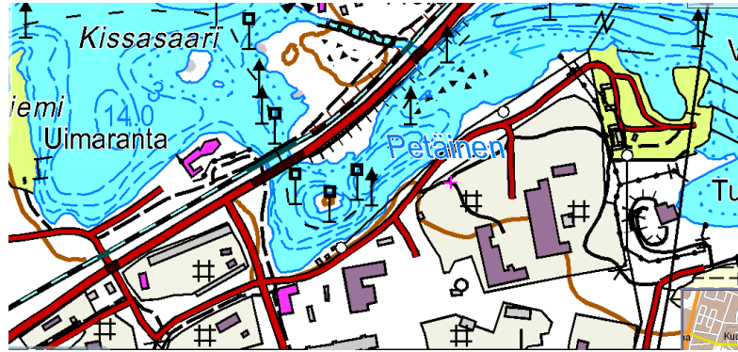
Venesatama

Jätevesipumppaamo

Jäteveden ylivuoto

Hulevesiviemärin purku

